高中地理情境教学初探
——以“自然界的水循环”为例
宋玥
（上海市第四中学）
情境教学是教师以“培养学生的责任感和适应时代发展所应具备的必备品格和关键能力”为目标导向，围绕课程内容创设形象、生动、能激发学生情绪的体验式教学情境的过程。教学情境设计有助于学生在无意识的场景体验中认知新事物。[]
普通高中地理课程标准(2017年版2020年修订)（以下简称“新课标”）提出，“要以学生的基础和需求为出发点，把握教学内容，设计教学过程，丰富教学活动，积极创造条件开展地理实践教学；要辅以必要的直观手段和生活经验，在地理情境中，强化学生的思维训练。”[]因此，通过基于真实情境的地理教学，使学生在真实的环境中，探究体验，促进学生地理核心素养的提升，是契合课程标准，面向未来的积极的教学方式。笔者以高中地理必修一“主题7 自然界的水循环”一课为例，尝试开展情境教学。
一、设计依据
1.课程标准
“新课标”中要求学生能“运用示意图，说明水循环的过程及其地理意义”。本条课程标准内容表达了三个要点：1.水循环是一个动态的自然过程。因此，在教学前，教师要先帮助学生了解地球表面各种水体的名称和含义，这也是理解水循环的重要基础。“说明”的要求是指教师要引导学生解释水体是如何在自然环境中循环的，以及人类活动是如何影响水循环的。2.水循环的地理意义是本条课程标准的重点，因此，教师可以重点围绕这块内容设计学生活动，并通过问题链的引导，使学生自主发现并解决问题。3.“运用示意图”是指学生能运用示意图进行说明相关地理事物。教师可以引导学生在理解水循环过程的基础上绘制示意图，建立起水循环各环节之间的联系。再结合典型的景观图，通过逐步分析、理解、比较、归纳，构建水循环模型。

2.教材内容
本课“自然界的水循环”是必修1第3单元水环境的第一课时。从水的静态、动态两方面整体介绍水圈，包括水圈构成和水循环过程。水循环是一种自然现象，是一个动态过程，其核心是水在自然状态下进行固态、液态、气态三态的转化。按照水循环发生的空间范围，水循环可以分为海陆间循环、陆地内循环和海上内循环三种。水循环的过程属于基础知识，为说明水循环的地理意义做铺垫。水循环将水圈、大气圈、岩石圈和生物圈联系起来，表现出各自然要素之间是相互联系、相互影响的整体。学习自然界的水循环有助于学生整体认知自然地理环境，形成地理环境的整体观，并唤起学生保护并珍惜使用水资源的忧患意识。

3.学生情况
高一学生在之前的学习中，对大气的运动这部分基础知识已有一定认知，具备基本读图技能。在既往的学习中，尝试过在真实情境中发现并解决问题，但逻辑思维及知识迁移能力较为薄弱，需要教师借助教学情境加以引导。
二、设计策略
生活中的场景与地理知识具有广泛联系，将地理教学与生活联动起来，能使学生从地理的视角解读生活场景，从而促进对地理知识的理解与运用。因此，创设生活化情境，还原地理知识发生的场景是高效课堂的驱动器。“自然界的水循环”中的主角是生活中随处可见的水。在构思本节课时，正值上海长江口多次出现咸潮入侵，一则有关多区域停水的公告引起了居民对自来水供应的担忧，于是乎市民们纷纷“抢”起了饮用水。而这一事件背后恰巧蕴含着本节课的知识内容，因此本节课以“上海的水”作为线索创设情境展开教学。
除了情境创设，问题的设计也是课堂教学能否顺利进行的关键。“新课标”在实施建议中提出要“重视问题式教学”。问题式教学是一种将相关学习内容与“问题”相结合的教学方式。旨在“发现问题”和“解决问题”。在解决问题的过程中，运用地理的思维方式，建立与“问题”密切相关的地理知识体系结构，并能够层次清晰地分析问题、表达观点[]。简单来说，它以“真实情境”为条件，以“问题链”为载体，培养学生进行设身处地的思考、提升核心素养。因此，本课以上海的水源地作为学习的核心区域。通过创设“咸潮来临，大家为什么开始抢水？”、“上海最主要的水源地在哪儿？”、“为什么青草沙水库能为我们提供源源不断的水？”等围绕真实情境展开的问题链，驱动学生自主学习。
而作为解决这些“问题”的主体，学生需要在教师的引导下，通过完成形式多样的单人或小组探究任务，体会问题的发现、探究与解决，最终生成个人的学习成果。因此，教师需要基于学生学情，围绕情境与本体知识设计学习任务。
三、教学设计

1.教学目标
通过了解上海水源地的水体，认识水圈的构成（区域认知），通过绘制长江口水循环示意图，总结水循环过程及特点（地理实践力），通过探究青草沙水源地的形成，认识水循环对人类的积极意义（综合思维、区域认知），通过了解青草沙水库正向干预水循环及人类破坏水循环的行为，认识人与水环境的关系（人地协调观），通过小组合作，为上海城市水循环的建设出谋划策，锻炼解决问题及小组合作能力（地理实践力）。

2.教学重点
通过绘制长江口水循环示意图，总结水循环过程及特点；
通过小组合作，为上海城市水循环的建设出谋划策，锻炼解决问题的能力及小组合作能力。

3.教学难点
通过探究青草沙水源地的形成，认识水循环对人类的积极意义。
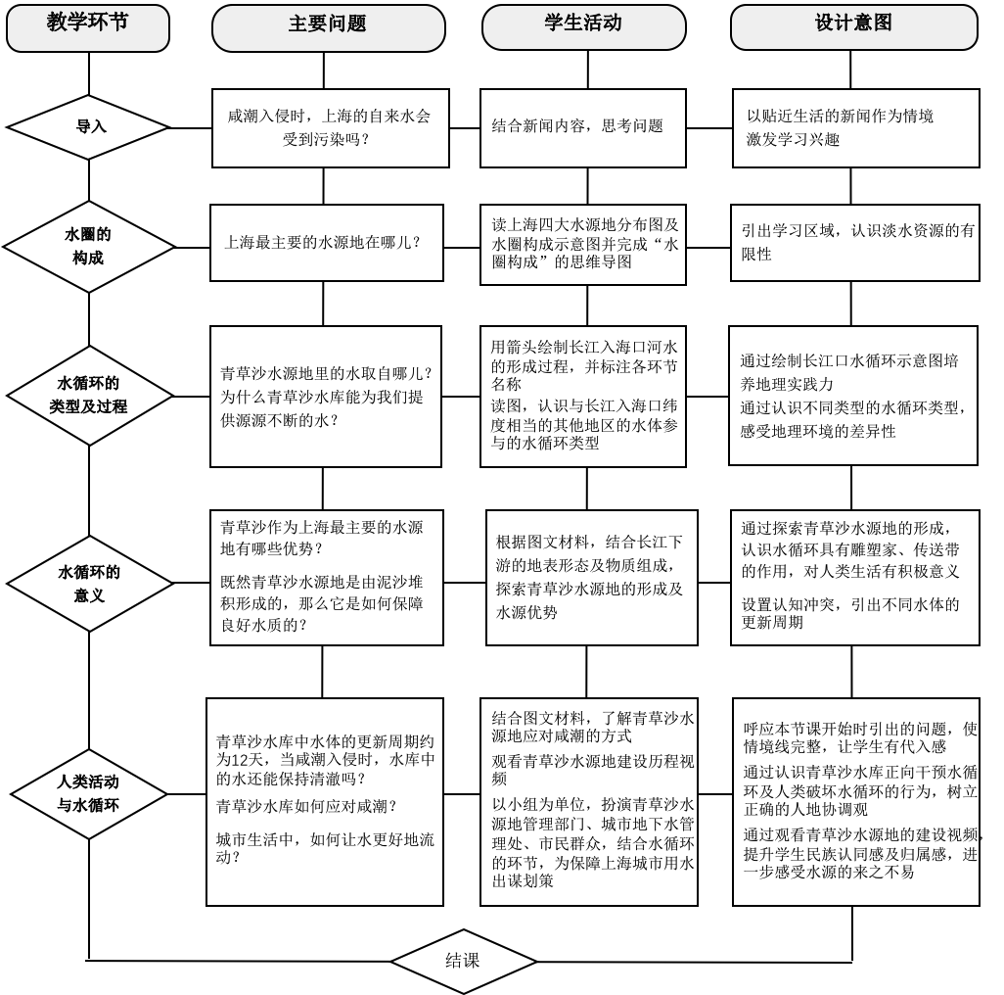
4.教学流程
图1 “自然界的水循环”教学流程图

5.教学过程
环节 | 教师活动 | 学生活动 | 设计意图
新闻导入 | 展示上海长江口9月初出现了咸潮入侵的新闻及10月中旬一则有关多区域停水的公告  问题：上海自来水的水源会受到污染吗？ | 结合新闻内容，思考问题 | 以贴近生活的新闻作为情境，激发学生学习兴趣。
水圈的构成 | 【展示上海四大水源地分布图】  问题1：上海最主要的水源地在哪儿？  问题2：青草沙水库里的水取自哪儿？  问题3：除了河流，我们还能从哪里获取水源？  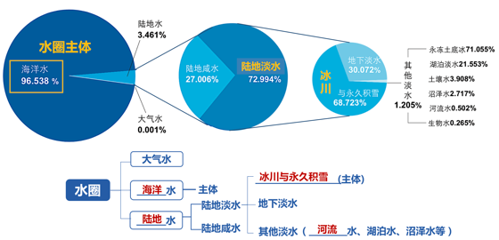  【展示水圈构成示意图】  图2 水圈的构成示意图  根据水体所处的空间位置差异，将水圈分为大气水、陆地水、海洋水，长江水就属于陆地水  问题4：陆地水是水圈的主体吗？水圈中的主体是什么，能否被我们直接利用？  问题5：为什么咸潮入侵时会造成我们对生活用水的担忧？ | 【学生回答】  问题1：青草沙水库  问题2：长江入海口  问题3：湖泊、海洋、大气等  【读图并回答】  问题4：海洋水是水圈的主体，但不能被人们直接利用。  问题5：海水由于盐度较高，无法被我们直接利用，所以当咸潮入侵时，市民们会担心入侵的海水会导致我们有限的淡水资源受到污染。 | 引出学习区域，  通过引导学生读水圈构成示意图，认识水圈构成及淡水资源的有限性，培养读图能力。
水循环过程及类型 | 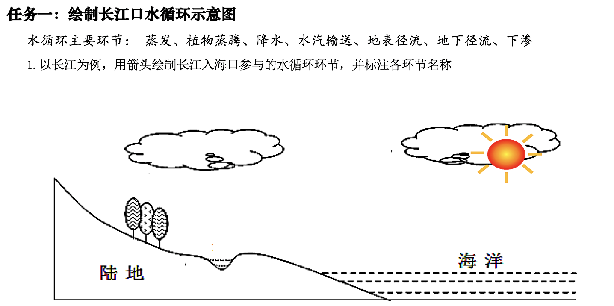  问题1：为什么青草沙水库能为我们提供源源不断的水？  图3 任务一  长江水受太阳辐射和重力作用，从海上来，通过各个水循环环节，在地表形成地表径流最终又回到海上，完成了海陆间循环。  【展示和长江口位于同纬度的内陆湖泊示意图及汇入东海的海水示意图】  问题2：是否所有地区的水体都像长江入海口一样参与了这些水循环的环节? | 【完成任务一】  以长江为例，绘制长江入海口河水的形成过程，并标注各环节名称。完成后上台展示成果，并简单描述长江口水体参与的水循环过程  【读图并归纳】认识不同地区水体参与的水循环，并以表格形式归纳水循环的过程及类型 | 通过绘制长江口水循环示意图培养地理实践力，  通过认识不同类型的水循环类型，感受地理环境的差异性。
承转 | 不同地区的水体，有着各自不同的旅程。在循环旅程中，也会途径地球不同的外部圈层。
水循环的意义 | 【展示自然界的水循环和水平衡示意图及水的相变示意图】  问题1：长江水在循环的过程途经了哪些圈层？  【小结】水循环就好比纽带，联结了水圈、大气圈、岩石圈、生物圈，并且使大气水、陆地水、海洋水完成了水体转换。  问题2：长江在循环中水量会变化吗？  问题3：既然长江能通过水循环提供源源不断的水，为什么我们不直接在长江口取水？青草沙作为上海最主要的水源地有哪些优势呢？  【展示长江上中下游地表形态图及剖面图】其实，青草沙就是因水而建的，水循环不仅仅保障了长江有源源不断的江水，也如同一个雕塑家，塑造了从上游到下游截然不同的地表形态。青草沙所在的长兴岛就位于长江下游的冲积平原。  【展示1984年至2016年长江口遥感影像图及青草沙水源地位置示意图】  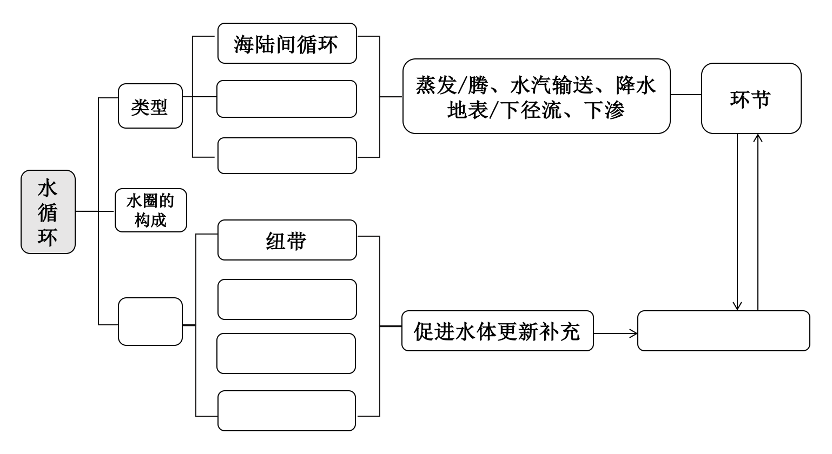  【小结】在这里水循环就好比传送带，使泥沙完成了陆地和海洋之间的迁移。  图4 水循环思维导图  问题4：既然青草沙水源地是由泥沙堆积形成的，那它如何来保障良好的水质呢？  【小结】从这个角度看，库区内的水有一定的循环周期来实现水体更新。而地球上其他的水体也有各自不同的更新周期  【展示地球上不同水体的更新周期示意图】相同的是他们都能通过水循环，得到补充和更新，使水资源是一种可再生资源。但他们的更新周期不同，即便是青草沙水库中的水也要经历12天才能自然净化，所以在一定的时空范围内，水资源是十分有限的。  问题5：那么当咸潮入侵的当下，青草沙水库中的水还能保持清澈吗？ | 【学生回答】  问题1：水圈、大气圈、生物圈、岩石圈  问题2：基本不会发生变化  读长江上中下游地表形态图及剖面图，得出水循环的意义——“雕塑家”  【完成任务二】结合长江下游的地表形态及物质组成，分析青草沙水源地形成的原因  【学生回答】  青草沙水源地就是长江上游河水携带泥沙不断在下游堆积后形成的。  绘制水循环思维导图  【完成任务二】结合图文材料一、三，归纳青草沙的水源优势  【学生回答】  青草沙水库库区面积大，能截留大量长江过境水。库区有大量芦苇，水流流速慢，经过一定时间的流动，能使杂质自然沉降，保持良好的水质。  思考水库的建设是否能干预水循环环节，从而造福人类生活 | 通过探索青草沙水源地的形成，认识水循环具有雕塑家、传送带的作用，对人类生活有积极意义。  设置认知冲突，引出不同水体的更新周期。  呼应本节课开始时引出的问题，使情境线完整，让学生有代入感
承转 | 实际上，在出现囤水风波的当晚，上海水务局迅速对自来水水质问题进行澄清，得益于青草沙水库的调度作用，自来水水质达标，供应正常有序。（呈现新闻图片）
人类活动与水循环 | 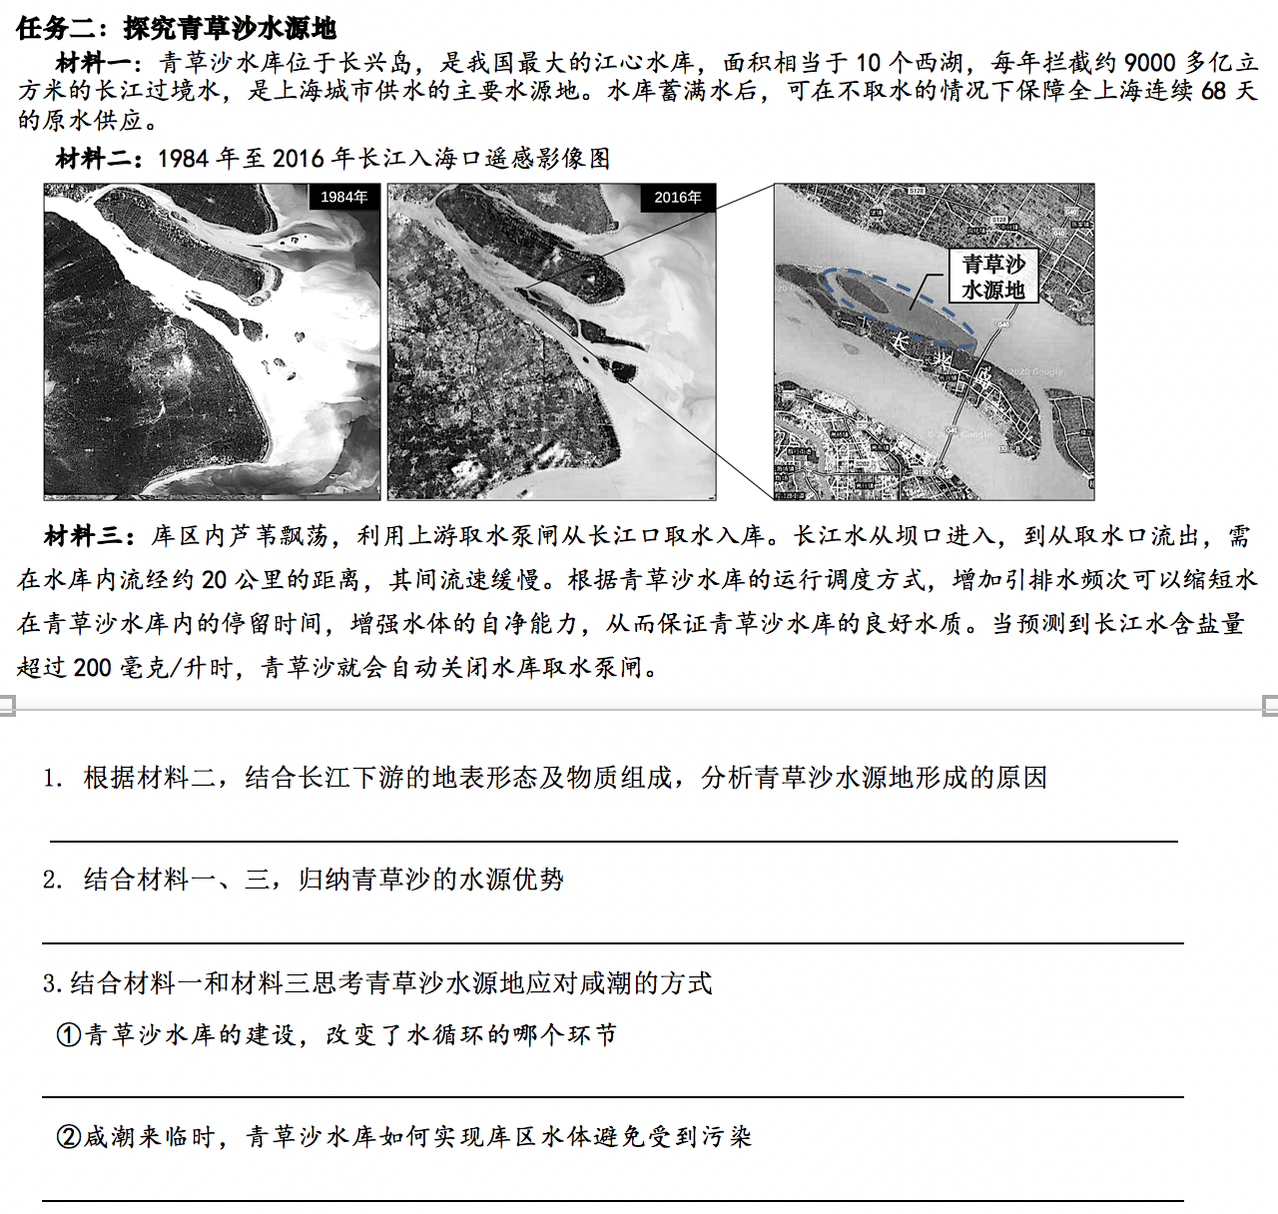  图5 任务二  问题：青草沙水库究竟是如何应对咸潮的？  【展示青草沙建设历程视频与文字材料】  其实早在青草沙水源地布局时，专家们就已经意识到咸潮的问题，而大家刚刚看到的应对方法，却凝聚着专家20多年的辛勤研究与付出  【展示水源地旁水泥搅拌厂直接将强碱性污水排放至地下水新闻图】  科学家们耗费了大量心力才得以让我们的水源地保持清澈。然而在城市生活中，却有人肆意破坏这份清澈，人类对水循环的不合理干预，威胁着近2500万人的用水安全。 | 【完成任务二】结合材料一和材料三思考青草沙水源地应对咸潮的方式  【学生回答】  青草沙水库拦截了大量长江过境水，通过改变地表径流，避免了长江与东海的交汇。当咸潮入侵时，可以关闭上游取水泵闸，释放原先储存的水质较好的水，通过水库之间的相互调度给民众提供稳定水源  观看青草沙水源地建设历程视频  思考人类活动与水循环的关系 | 通过观看青草沙水源地的建设视频，提升学生民族认同感及归属感，进一步感受水源的来之不易。
人类活动与水循环 | 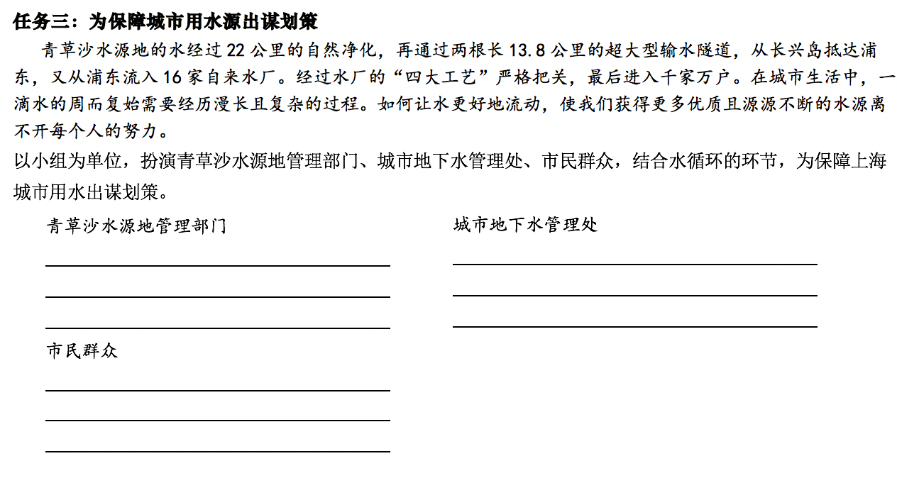  我们的生活离不开水，在城市生活中，一滴水的周而复始需要经历漫长且复杂的过程。从水源地到自来水厂再到千家万户的水龙头。如何让水更好地流动，使我们获得更多优质且源源不断的水源离不开每个人的努力。  图6 任务三 | 【小组合作探究】  以小组为单位，扮演青草沙水源地管理部门、城市地下水管理处、市民群众，结合水循环的环节，为保障上海城市用水出谋划策。 | 通过认识青草沙水库正向干预水循环及人类破坏水循环的行为，树立正确的人地协调观。  通过小组合作，为上海城市水循环的建设出谋划策，锻炼解决问题的能力及小组合作能力。
小结 | 【教师】小结：水是生命之源，虽然通过水循环，可以使水资源不断得到补充和更新，但人类的一些行为会破坏水循环，最终影响到我们的生活。所以，无论何时水对我们来说都是无比珍贵的，也希望大家能从身边小事做起，珍惜每一滴来之不易的水。
四、实践的反思
在基于真实课堂的实践后，笔者对本节课有了一些思考。本节课基于学生的地域背景及认知水平，选取贴近上海学生生活的鲜活“情境”，以上海青草沙水源地的“水”作为情境主线展开教学。通过展示长江口的咸潮引发众人抢水的新闻激趣导入，引入新课。通过构建围绕青草沙水源地的系列问题，串联起水圈的构成、水循环构成、水循环的意义、人类活动与水循环等知识。
“一境到底”式的教学，能使学生在活动过程中沉浸式体验真实问题的发现、探索与解决的过程。当学生以学习小组的形式遇到问题并共同去解决问题时，问题情境以及分配给学生的角色会使他们成为积极的问题解决者和自主学习者。学生乐在其中，课堂参与度较高，基本达到预期教学效果。当然，也有一些需要改进的方面。本节课有一个环节是从水循环纽带的意义过渡到水循环调节器的意义。提出的问题是“长江水在水体转换的过程中，水体总量是否会发生变化？”这个问题提出后，学生并未对此产生好奇，眼神中透露出茫然，只能简单作出猜测，也无法通过先前的知识来解释他们的判断。在教师不断提示、引导读图片上的信息后才过渡到“水循环具有调节器的作用”，耽误了一些教学时间的同时，也使部分同学本来高涨的学习情绪有些许减退。这提醒我，备课时应尽量预设各个环节学生可能偏离问题的回答，提前准备好相应的引导方式，从而使情境顺利推进。在问题的设计上应当再加以斟酌，要设计围绕情境主线，符合学生认知水平又能使学生产生认知冲突的问题使环节与环节的过渡更自然。
高中地理教学以提升学生核心素养为目标，以地理问题解决为载体，通过地理问题解决的学习方式，让学生从做中学。问题的真实性是引起学生共鸣和参与的关键。基于真实情境去设计问题，能够使学习者置身于情境中进行知识的构建与核心素养的培养。

[] 唐玉法.核心素养发展视域下的地理教学情境设计[J].中学地理教学参考,2022(3):37-38.
[] 中华人民共和国教育部.普通高中地理课程标准(2017年版2020年修订)[M].2版.北京:人民教育出版社,2020:31.
[] 中华人民共和国教育部.普通高中地理课程标准(2017年版2020年修订)[M].2版.北京:人民教育出版社,2020:32.

